Rasperry Pi Kullanarak İki Eksen Hareket Eden Yüz Takip Sistemi

Giriş

Bu proje insan yüzünü bularak onu, eksenel hareketler ile takip edebilen bir robot platformunun tasarımıdır. Rasperry pi ve bir rPi kamerası kullanarak bu takip platformu inşa edilmiştir. Bu, birçok yapılandırılabilir seçeneğe sahip ve birkaç saat içinde kurulabilen kullanışlı ve ucuz bir yüz takibi aracıdır. Özellikle televizyon karşısına geçerek sunum yapan insanların, showmenlerin, kameramanlar ile uyuşmazlıklarını gidermek için tasarlanmış bir projedir. Bu platformu oluşturmak için ağırlıklı olarak Raspberry Pi, Raspberry Pi’nin kendi camera soketine uyumlu bir kamera ve iki eksen hareketi sağlayan bir şase ile iki adet servo motor kullanılmıştır.

Yazılımım iki modu bulunmaktadır. Birincisi takip edeceği kullanıcının haerektleri ve alışkanlıklarına göre tepki verebilmesi için öğrenme modu, diğeri ise takip modudur. Öğrenme modundayken öğrendiği bilgileri daha sonra kullanabilmesi için kayıt formatı olarak .json uzantılı format seçilmiş ve kaynak kodu içerisinde “TinyDB” kullanılmıştır. Ayrıca bir opsiyon olarak etrafı tarayabildiği güvenlik modu bulunmakta ve yüz dışındaki nesneleri de takip edebilmektedir. Raspberry Pi üzerindeki işletim istemi ise Raspbian Stretch OS’tur.

Gerekli Donanım Bileşenleri

1. 1 adet Rasperry pi
2. 1 adet rPi Camera
3. 1 adet 2 eksen hareket sistemi (pan-tilt)
4. 2 adet Servo Motor.

Gerekli Yazılım Bileşenleri
- Raspbian Jessie OS (www.raspbian.org)
- OpenCV

Kullanılan Bileşenlerin Özellikleri
1. Raspberry Pi 3: Birleşik Krallık’ta Raspberry Pi Vakfı tarafından okullarda bilgisayar bilimini öğretmek amacıyla geliştirilmiş kredi kartı büyüklüğünde tek kartlı bir bilgisayardır. Bu projede kullanılan Model B 1200 MHz dört çekirdekli ARM Cortex-A53 işlemciye ve 1 GB RAM’e sahiptir.
2. rPi kamera: rPi üzerindeki kamera portunu kullanan bir video aygıtıdır.
3. Raspbian: Bir Debian Linux türevi olarak Raspberry Pi platformu için geliştirilmiş işletim sistemidir. Vakıf tarafından bizzat desteklenmektedir. Bu projede Jessie sürümü kullanılmıştır.
4. OpenCV: Açık kaynak kodlu bir bilgisayarlı görme (computer vision) kütüphanesidir. Burada Python desteği olan OpenCV 3.4 sürümü kullanılmıştır.
5. Python3: Yorumlamalı, nesne tabanlı ve yüksek seviyeli bir programlama dilidir. Birçok farklı konuda kütüphanelere sahip olması dilin güçlü bir özelliğidir ve bu projede de tercih edilmesinin temel sebeplerinde biri budur.
6. Servo Motorlar; Konum, hız ve yön kontrolü yapılabilen bu motorlar mkeatronik uygulamalarda oldukça kullanışlıdır. Bu proje için kullanılan servo motorlar “sg90” model motorlardır.

Şematik Çizimi

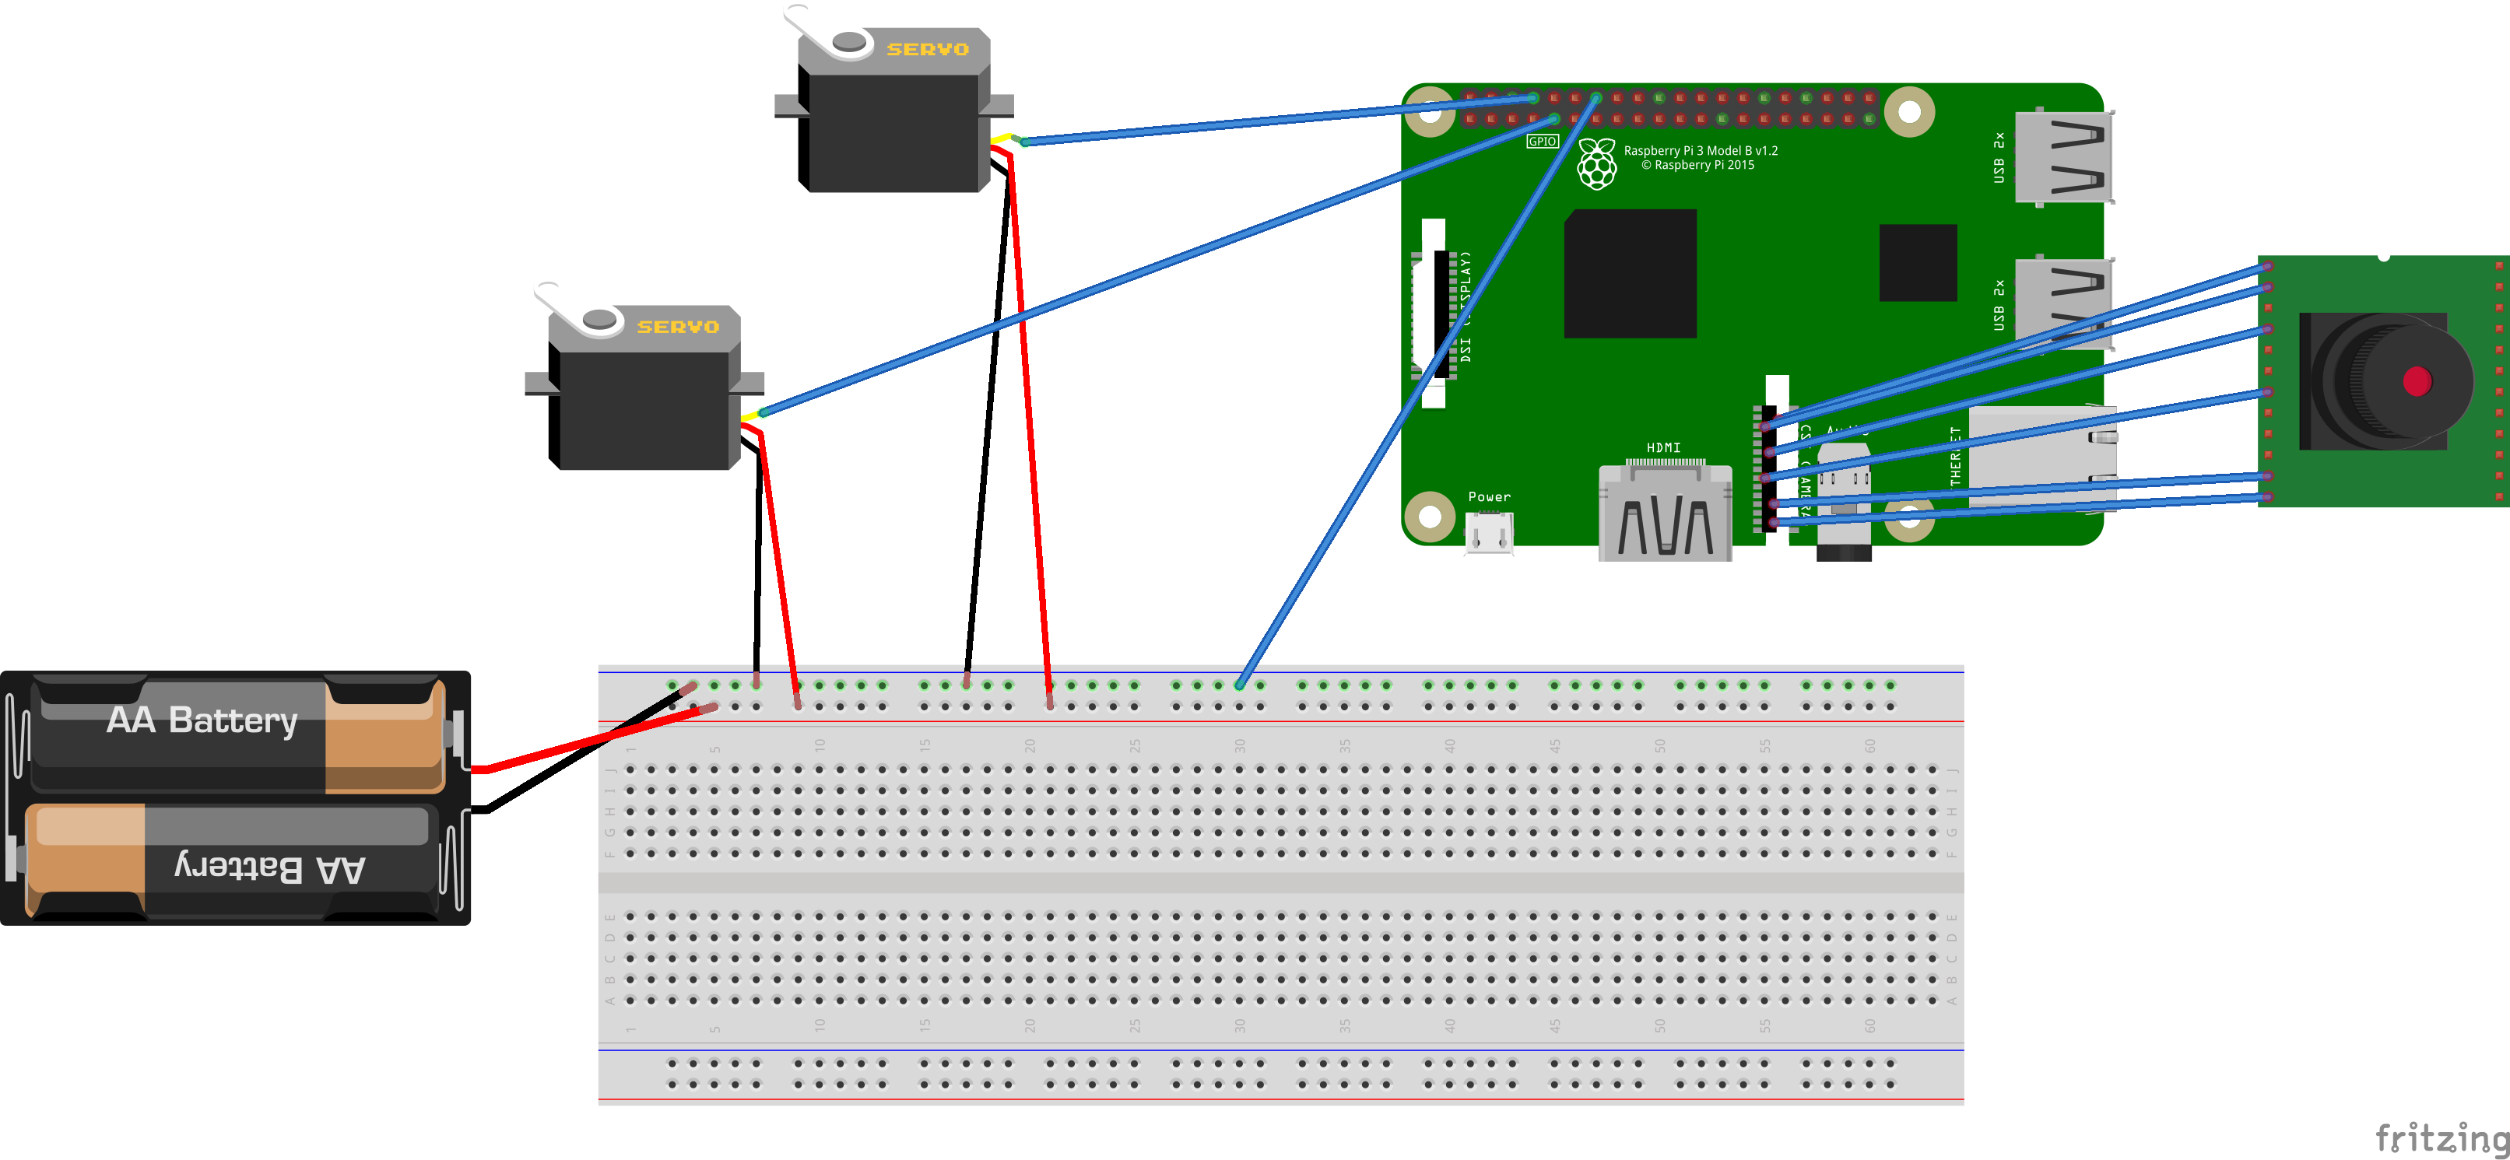
Şematikçizim.png

Yapım Aşamaları

OpenCV Kurulumu
OpenCV (Open Source Computer Vision Library) BSD lisansı altında yayınlanan, açık kaynak kodlu, ücretsiz bir bilgisayarlı görme kütüphanesidir. Akademik ve ticari kullanıma uygundur. C++, Python ve Java arayüzlerine sahiptir. Güçlü ve gerçek zamanlı uygulamalar geliştirmek için geliştirilmiş bir kütüphanedir. Temel görüntü işlemeden arttırılmış gerçekliğe kadar birçok farklı uygulamaya olanak tanımaktadır.
Adım 1: İlk olarak işletimim sisteminin mevcut paketleri güncellenmelidir:
$ sudo apt-get update
$ sudo apt-get upgrade
Adım 2: Daha sonra bazı geliştirici araçları yüklenmelidir. Bunlar arasında CMake derleme aşamasında önem arzetmektedir:
$ sudo apt-get install build-essential cmake pkg-config
Adım 3: Farklı türlerdeki resim formatlarını kullanabilmek ve görüntü giriş-çıkış işlemleri için gerekli paketler yüklenmelidir:
$ sudo apt-get install libjpeg-dev libtiff5-dev libjasper-dev libpng12-dev
Adım 4: Farklı video format ve video giriş-çıkış desteği ile ile ilgili paketler kurulmalıdır:
$ sudo apt-get install libavcodec-dev libavformat-dev libswscale-dev libv4l-dev
$ sudo apt-get install libxvidcore-dev libx264-dev
Adım 4: GUI ve görüntü görüntüleme amacıyla GTK kurulmalıdır:
$ sudo apt-get install libgtk2.0-dev
Adım 5: Matris işlemleri için gerekli ek paketler kurulmalıdır:
$ sudo apt-get install libatlas-base-dev gfortran
Adım 5: OpenCV Python bağımlılık dosyalarını derlemek amacıyla gerekli header dosyaları kurulmalıdır:
$ sudo apt-get install python2.7-dev python3-dev
Adım 6: OpenCV kaynak kodunun indirilimesi:
$ cd ~
$ wget –O opencv.zip https://github.com/Itseez/opencv/archive/4.0.1.zip
$ unzip opencv.zip
$ wget –O opencv_contrib.zip https://github.com/Itseez/opencv_contrib/archive/4.0.1.zip
$ unzip opencv_contrib.zip
Not: Bu adımla en sondaki sürüm numaras(4.0.1) en güncel sürüm olduğundan yazılmıştır. Bu adım gerçekleştirirken OpenCV sitesinden güncel sürüme bakmakta yarar vardır.
Adım 7: Derlemeye başlamadan önce ilk olarak pip(Python paken yönetim aracı) indirilmelidir:
$ wget https://bootstrap.pypa.io/get-pip.py
$ sudo python get-pip.py

Adım 8: numpy modülü yüklenmelidir(Bu adım biraz zaman alabilmektedir):
$ pip insall numpy
Adım 9: Bu projede python virtual environment özelliği kullanılmasını karşın kurulumda zorunluluk gerektirmediğinden anlatılmamıştır. Onu yerine bu adım derleme işlemi gerçekleştirilecektir.
$ cd ~/opencv-4.0.1/
$mkdir build
$ cd build
$ cmake -D CMAKE_BUILD_TYPE=RELEASE \
-D CMAKE_INSTALL_PREFIX=/usr/local \
-D INSTALL_PYTHON_EXAMPLES=ON \
-D OPENCV_EXTRA_MODULES_PATH=~/opencv_contrib-4.0.1/modules \
-D BUILD_EXAMPLES=ON ..

Yukarıdaki kod işledildikten sonra derleme işlemine başlanabilir ve bunun için 2 seçenek mevcuttur.
$ make –j4 : yüksek hızlı derleme
$ make : standart derleme
make komutu ile birlikte başlayan derleme işlemi uzun zaman(saatler) almaktadır. Herhangi bir aksilik durumunda bu adım “make clean” komutu ile başa alınıp tekrar süreç başlatırlabilir.
$ sudo make install
$ sudo ldconfig
Adım 10: make install komutunun ardından OpenCV ve Python paketleri /usr/local/lib/python3.4/site-packages adresine yüklenmiş olmaktadır. Kurulumu tamamlamak için bu adresteki dosyanın adı değiştirilmelidir:
$ cd /usr/local/lib/python3.4/site-packages/
$ sudo mv cv2.cpython-34m.so cv2.so
Kurulum tamamlanmıştır.

Kaynak Kodu
Buradaki proje resimlerine, videolarına ve şuan okuduğunuz bu dosyaya,
https://github.com/MCYBA/Yuz_Izleme adresinden; projenin kaynak koduna ise https://github.com/MCYBA/T_System adresinden erişilebilir.

Nasıl Kullanılır
Projenin kullanımı ile ilgili her türlü detay, https://github.com/MCYBA/T_System adresindeki README.md dosyasında belirtilmiştir.

Proje Resimleri

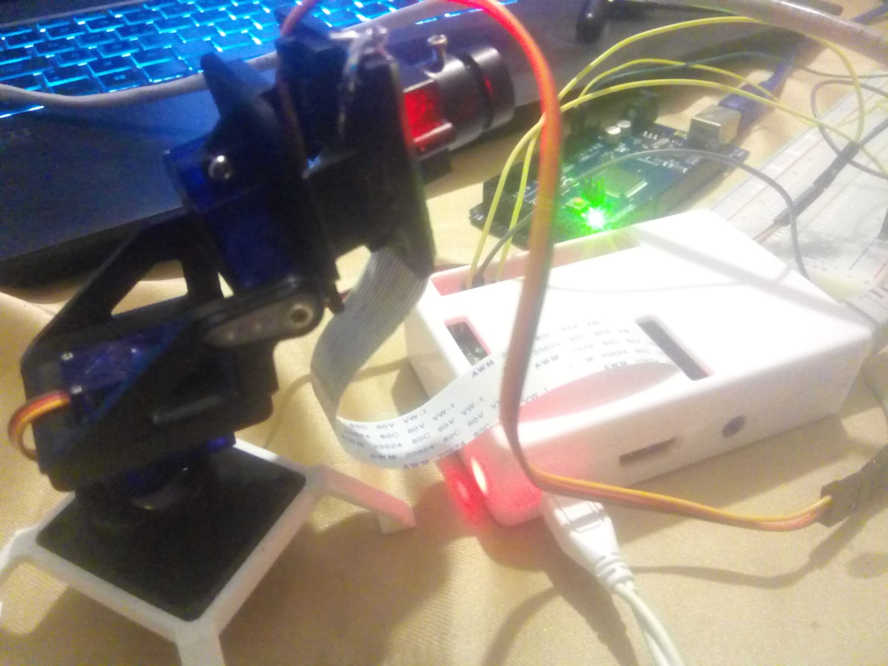

Ekran Görüntüleri

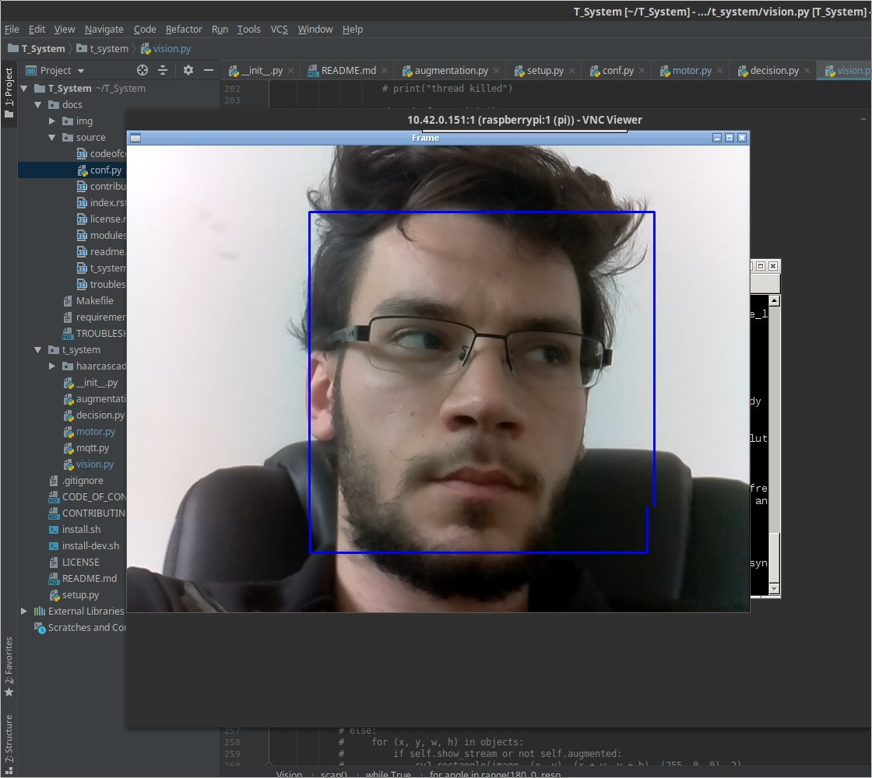

Öneriler

Servo motorların çalışması sırasında ortaya çıkan parazitler kameranın bakış yönünü anlık olarak değitirmekte bu da görüntü de bozulmalara neden olmaktadır. Parazit oluşmasının sebebi kullanılan yazılımsal PWM oluşturma yöntemi olabilir. Servolara gönderilen sinyaller üzerinde filtrelemeler uygulanarak çözüm üretilebilir.
Yazılımın şuanki halinde ekranda sadece bir yüz olduğu zaman izleme işlemi gerçekleştirilmekte, birden fazla yüz bulunması ya da hiç yüz bulunmaması durumlarında cihaz hiçbir hareket yapmadan öylece durmaktadır. Bu konu üzerinde geliştirmeler yapılabilir.
Youtube Video Kaydını https://www.youtube.com/watch?v=SJZF6DlryZ4&feature=youtu.be adresinden görüntüleyebilirsiniz.

